- Připravte snímky pro animaci balónku, rozvrhněte si snímky tak, aby vám stačilo 12 snímků na celou animmaci. Balonek směřuje dolů, kde se odrazí a pak směřuje nahoru, kde se odrazí a vrátí se do původní pozice. Celý snímek ať má velikost 300x300 pixelů. Obrázky si ulozte do složky BALONEK pod názvy 1.bmp, 2.bmp, 3.bmp, ….. Složku zaarchivujte pod názvem prijmeni_balonek.ZIP
Správnost zkontrolujte v prohlížeči obrázků a fotografií, klikáním na další snímek.


- Pro snímky z minulého úkolu, kde se balónek odráží od podlahy a stropu nastavte, deformaci balónku (použijte ZMĚNIT VELIKOST vodorovně 120%, svisle 80%). Obrázky s odrazem vyměňte ve složce. Složku zaarchivujte pod názvem prijmeni_balonek_deformace.ZIP
Správnost zkontrolujte v prohlížeči obrázků a fotografií, klikáním na další snímek.

- Připravte snímky pro animaci o velikosti snímku 300x300, kde se balónek bude odrážet od různých stran. Počet snímků zvolte dle potřeby. Každý odraz bude s deformací. Obrázky si ulozte do složky BALONEK2 pod názvy 1.bmp, 2.bmp, 3.bmp, ….. Složku zaarchivujte pod názvem prijmeni_balonek_ruzne.ZIP
Správnost zkontrolujte v prohlížeči obrázků a fotografií, klikáním na další snímek.
- Připravte snímky pro animaci o velikosti snímku 300x300, kde se balónek bude odrážet od země, ale do stále menší výšky až zůstane ležet na zemi. Balónek se odráží na místě. Počet snímků zvolte dle potřeby. Každý odraz bude s deformací. Obrázky si ulozte do složky BALONEK3 pod názvy 1.bmp, 2.bmp, 3.bmp, …..Balónek poskakuje na místě. Složku zaarchivujte pod názvem prijmeni_balonek_vyska.ZIP
Správnost zkontrolujte v prohlížeči obrázků a fotografií, klikáním na další snímek.

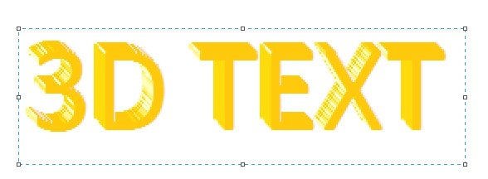
- Připravte snímky pro animaci tvorbu 3D nápisu podle vzoru. Text si zvolte sami. Obrázky si ulozte do složky 3DTEXT pod názvy 1.gif, 2.gif, 3.gif, ….. Složku zarchivujte a uložte jako prijmeni_3Dtetx.ZIP
Správnost zkontrolujte v prohlížeči obrázků a fotografií, klikáním na další snímek.
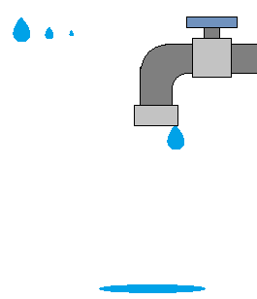
- Otevřete si v malování obrázek kohoutek.png a vytvořte snímky pro animaci rostoucí kapky u vodovodu. Počet snímků zvolte dle potřeby. Obrázky si ulozte do složky KOHOUTEK pod názvy 1.bmp, 2.bmp, 3.bmp, …. Kapka nepadá, jen se tvoří. Využijte různé velikosti kapek. Složku zaarchivujte pod názvem prijmeni_kapka1.ZIP
Správnost zkontrolujte v prohlížeči obrázků a fotografií, klikáním na další snímek.

- Dodělejte snímky z předchozího pro animaci padající kapky z vodovodu. Počet snímků zvolte dle potřeby. Obrázky si ulozte do složky KOHOUTEK. Čísla pokračují poslewdním použitým cílem. Kapka nepadá, jen se tvoří. Složku zaarchivujte pod názvem prijmeni_kapka2.ZIP
Správnost zkontrolujte v prohlížeči obrázků a fotografií, klikáním na další snímek.

- 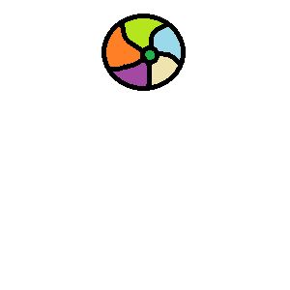Který snímek do animace nepatří, označ křížkem, vysvětli proč.

